SCHELL Befestigungs-Set Rahmen, Für MONTUS Spülkasten 8 cm

SCHELL

Eigenschaften

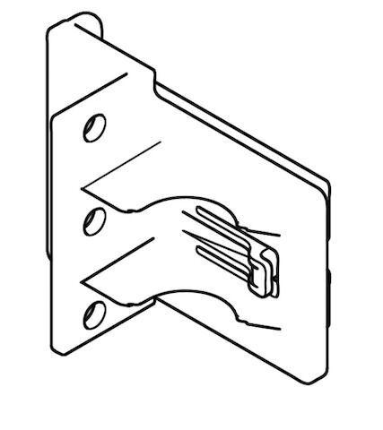

GTIN:

4021163170061

HAN:

292220099

Produktserie

MONTUS